**МУНИЦИПАЛЬНОЕ БЮДЖЕТНОЕ ДОШКОЛЬНОЕ ОБРАЗОВАТЕЛЬНОЕ УЧРЕЖДЕНИЕ**

**«ВОЛОШКА**» **МУНИЦИПАЛЬНОГО ОБРАЗОВАНИЯ ГОРОД НОЯБРЬСК**

***629804, г. Ноябрьск, ул. Шевченко 50а тел. 36-71-98, 36-74-24, E-mail*: IrinaMalevich@mail.ru**

**ОКПО 48729845 ОГРН 1028900708363 ИНН/КПП 8905025359/890501001**

**Кошки в жизни человека**

**АйтымбетоваМадина - 6 лет**

**Мухамедов Артем – 6 лет**

**Руководители:**

**Солтанова О.А. – воспитатель**

**Ордуханова З.К.- воспитатель**

**Ноябрьск**

**2020**

**Содержание**

**Введение……………………………………………………………………………………………..3**

**Актуальность, цели, задачи, проблема (гипотеза)………………………………………………….................................................................4**

**Описание этапов работ над проектом……………………………………………………………..5**

**Заключение…………………………………………………………………………………………..6**

**Библиографический список используемых источников……………………………………… …7**

**Приложения…………………………………………………………………………………………8**

**Введение**

Издавна кошки занимают почетное место рядом с человеком. Они популярны во всех странах и на всех континентах. Их любят и уважают. Нежное мурлыкание кошки заставит улыбнуться даже самого хмурого человека. И каждый ребёнок мечтает завести себе маленького пушистого друга.

Взять животное в дом — это большая ответственность перед ним и перед окружающими людьми. Любить животных и любить с ними поиграть, погладить — не одно и то же. Любовь к животным требует и времени, и терпения, и труда, и забот, и средств. Животных нужно вовремя кормить, убирать за ними, гулять, следить, чтобы они были чистыми и здоровыми.

Кошка – самое домашнее, самое ласковое создание, которое создаёт уют и в большом особняке и маленькой комнатке. Люди, которые любят этих животных, утверждают, что они совершенство, источают покой, приносят удачу, счастье, богатство, человек становится добрее и терпимее. Они умеют любить, лечить, спасать от одиночества, быть преданными и верными друзьями.

Животные – наши друзья. Они привязываются к человеку, понимают с полуслова! Животные чувствуют заботу, ласку хозяина и отвечают тем же. Наши животные зависимы от нас. Зависимы физически, эмоционально.

Это необыкновенные, загадочные животные. Они, то горды и неприступны, и нежны.

Совсем недавно в группе Артем нам рассказал историю о том, как они с мамой нашли на улице маленького котенка, который жалобно мяукал. Они взяли малыша к себе домой, накормили и напоили и решили оставить его себе. У меня дома также живет кошка Мурка, ее любит вся наша семья. Мы взяли нашу Мурку из фонда « Бездомные животные Ноябрьска». Наша кошка очень хорошая и добрая. Мне нравится наблюдать за ее поведением, настроением, читать литературные произведения, смотреть о кошках по телевизору.

С раннего детства люблю наблюдать за кошками. Мне нравится в них всё: пушистый мех, мурлыканье, тихая и бесшумная походка.Нам стало интересно, откуда появились кошки,почему люди держат кошек, какими особенностями обладают, сколько котят рождаются у кошки, чем они питаются. В связи с этим мы решилиузнать, как можно больше о жизни этих животных. Так возник проект **«Мой маленький пушистый друг»**.

**Продолжительность:** 1 неделя.

**Тип проекта:** исследовательский.

**Участники:** дети, родители.

**Возраст детей:** 6 лет

**Актуальность:** Проект «Кошки в жизни человека » позволит максимально обогатить мои знания и представления о семействе кошачьих, их внешнем виде, повадках.  
**Цели проекта:**

Изучить жизнь кошек и условия проживания их в домашней обстановке.

**Задачи:**

**1. Изучить историю происхождения кошек**

2.Изучить литературу о жизни кошек.

3.Узнать какими рождаются котята

4.Как кошка заботится о потомстве.

5 .Как ухаживать за домашними животными

**Проблема** - Отсутствие знаний о кошках, их повадках, о взаимоотношениях хозяина со своим питомцем

В соответствии с целью проекта была сформулирована гипотеза о том, что тесное общениес домашней кошкой делает нас детей добрыми, заботливыми и отзывчивыми.

Практическая значимость проекта поможет соблюдать правила содержания кошек и воспитывать доброе отношение к домашним животным, дарить любовь и заботиться о своём питомце.

**Описание этапов работ над проектом.**

**1.Подготовительный этап**

Просмотр мультипликационного фильма « Детям о кошках»

**2.Основной этап.**

1 день - наблюдение за кошкой в домашних условиях

2 день –составление рассказа по серии сюжетных картинок « Кошка во дворе »

3 день – чтение детской Энциклопедии « Кошка и котята».

4 день - содержание и уход за кошкойдома.

5 день - беседа с родителями «Какую пользу приносит человеку кошка»

6 день –организация выставки поделок « Моя замурчательная кошка»

**3.Заключительный этап**

**7** день - подготовить собранный материал и оформить в виде мультимедийной презентации.

**Заключение**

     Мы считаем, что проект «Кошки в жизни человека» очень интересный. Во время подготовки к проекту мы много узнали и многому научились. Мы узнали:

1. Какие рождаются котята.
2. Когда они открывают глаза.
3. Чем питаются
4. О характере кошки
5. Об особенностях ее поведения
6. О питание кошки
7. Как кошка заботится о себе.
8. О разных видах кошек.

Наблюдая за повадками своей любимой кошки, я пришла к выводу, что если мы будем более внимательно относиться к своим питомцам, то найдём в них хорошего доброго и верного друга; друга, который будет не просто жить с нами под одной крышей, но и утешать своими ласками в трудную минуту; друга, который умеет понимать своего хозяина, играть и предупреждать об опасности, учить добру.

Мы, люди, должны ощущать, что животные - это живые существа, а не игрушка. Завести кошку это не только ответственность, но и ежедневный кропотливый труд. Их нужно кормить и присматривать, лечить и понимать. Я считаю, что в нашей семье моему коту живется хорошо. Мы его любим и заботимся о нем!Я рада, что в моей семье проживает удивительное пушистое чудо. Благодаря ему, я стала более нежной, заботливой, ответственной.

**Библиографический список используемых источников**

1. Гаврилова О.И «Домашние животные». Тюмень: «Софт Дизайн», 2016 г. Издательский дом «Федоров»
2. Ильин С.А. «Мир живой природы», Москва: «АСТ-Пресс», 2000 г.
3. Кошки. Энциклопедия технологий прикладного творчества - Самара: Издательство «Учебная литература»,
4. Майкл Поллард. Кошки: энциклопедия: пер. с англ. П.С. Рипинской.-М.: АСТ: Астрель,2010.
5. Никашина Е.И «500 практических советов владельцам кошек»
6. Рахилин В.К., Рогожкин А.Г. «Энциклопедический словарь юного натуралиста». Москва: «Педагогика-Пресс», 2-е издание 2014.
7. Иллюстрированная энциклопедия кошек, М.: Олма-Пресс, 2001. ISBN 5-224-02331-9
8. [cat.blister.ru](http://nsportal.ru/ap/library/drugoe/2011/09/11/informatsionno-tvorcheskiy-proekt-koshki)
9. [kotikoshka.ru](http://nsportal.ru/ap/library/drugoe/2011/09/11/informatsionno-tvorcheskiy-proekt-koshki)›[Мифы о кошках](http://nsportal.ru/ap/library/drugoe/2011/09/11/informatsionno-tvorcheskiy-proekt-koshki)
10. [ZooPicture.ru](http://nsportal.ru/ap/library/drugoe/2011/09/11/informatsionno-tvorcheskiy-proekt-koshki)›[Кошки](http://nsportal.ru/ap/library/drugoe/2011/09/11/informatsionno-tvorcheskiy-proekt-koshki)

**Приложение**

Кошки - это млекопитающие. Они поселились рядом с человеком более 6000 лет назад.Люди приручили кошек, потому, что они спасали урожай зерна от мышей и крыс. Кошки могут быть домашними и дикими.

Они вскармливают своих детёнышей молоком. У кошечки рождается от 2 до 8 котят. Котята рождаются беспомощными, глухими и слепыми. Кошка заботливая мама, она старается всегда находиться со своими котятами. Кормит их, моет их своим язычком, защищает.

Если кот живёт в одной квартире с кошечкой, он тоже может заботиться о своих котятах. Другие коты и кошки могут съесть маленьких котят. Потому, что кошки - хищники, они охотятся и едят различных мелких животных: мышей, лягушек, птиц, могут ловить рыбку передними лапками.

Если кошка живёт на улице, она сама добывает себе еду. Кошки хорошо видят в темноте и могут охотиться ночью. У кошек очень чуткий нос, которым они хорошо улавливают запахи, также при охоте им замечательно помогают усы. Усами они хорошо чувствуют и ощупывают предметы в темноте.

Если кошка живёт в квартире с человеком, то хозяин заботиться о ней. Люди кормят кошек любым мясом, рыбой, колбасой, в магазине покупают для кошек специальную еду, наливают молочко, и кошечка с удовольствием его лакает.

- люди держат кошек потому, что кошки спасают дом от мышей.

- людям нравиться играть с котятами. Котята весело играют с клубком ниток и фантиками от конфет, умеют лазать по деревьям.

- кошки могут лечить человека. Когда человек гладит кошку, он успокаивается. Кошки чувствуют, если у человека что-нибудь болит и ложатся на больное место, могут делать массаж своими лапками. И боль у человека проходит.

Кошечки очень любят, когда их ласково и нежно гладят рукой. Кошки могут мурлыкать, урчать, мурчать, мяукать от удовольствия, если кошку разозлить или испугать она может фыркать, рычать, шипеть и даже выть.

Кошки умеют заботиться о себе. Они умеют умываться лапкой и язычком, их слюна является эффективным чистящим средством. Они точат свои когти, чтобы острыми коготками поймать и удержать добычу. Их можно приучить ходить в туалет в определённое место: в специальный лоток или даже на унитаз.

Кошки могут быть домашними и дикими.

К диким кошкам относятся львы, тигры, леопарды, рысь, гепард, дикие степные кошки. В основном кошки охотятся в одиночку. Но есть кошки, которые живут и охотятся большими семьями - прайдами, например львы. Дикие кошки крупнее домашних. Они живут в лесу, степях, зоопарке. Они могут охотиться на зебр, антилоп, зайцев, крыс, мышей, кабанов. Дикие и домашние кошки могут выступать в цирке. При хорошем уходе кошки могут прожить 20 лет. В книге рекордов Гиннесса зарегистрирован кот-долгожитель, который прожил 43 года.

Люди настолько полюбили кошек, что даже установили им множество памятников и целые аллеи. Например, в городе Тюмень расположился сквер» сибирских кошек». Этот памятник был создан в память о кошках, живших во время войны. В Ленинграде крысы заселили весь город и под угрозой оказались музеи и картинные галереи. Люди всей страны начали собирать кошек для того, что бы отвезти их в Ленинград. В Ленинград отправили целый поезд с кошками. Картины были спасены.

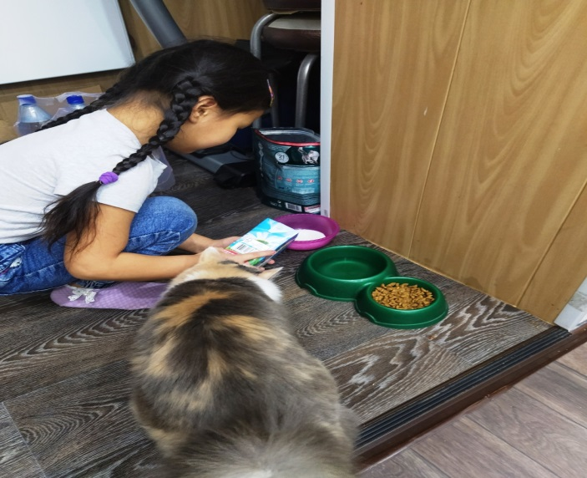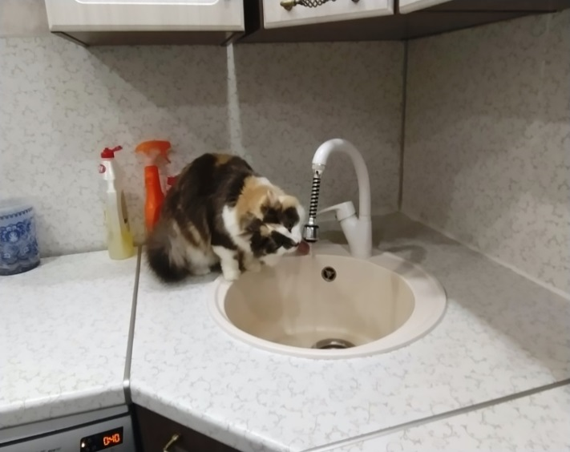

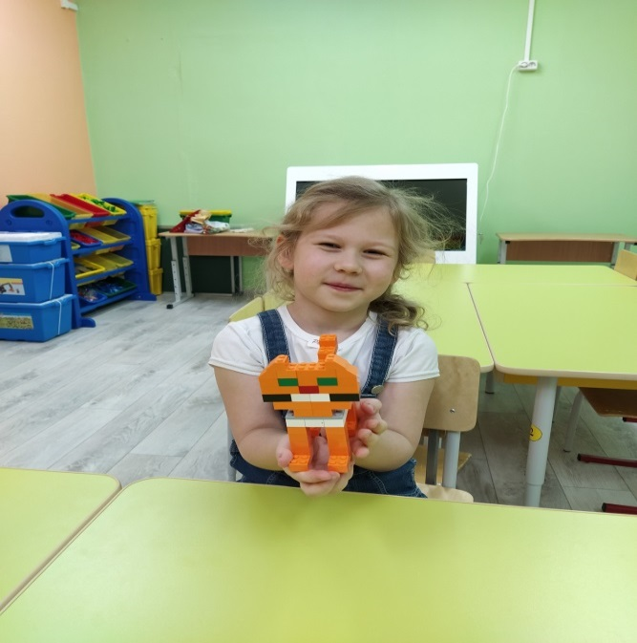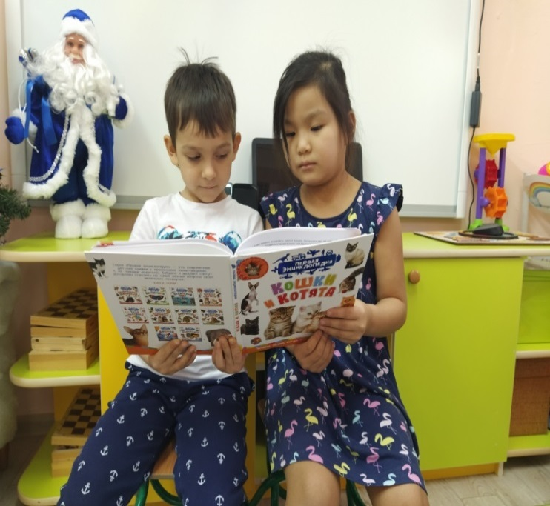

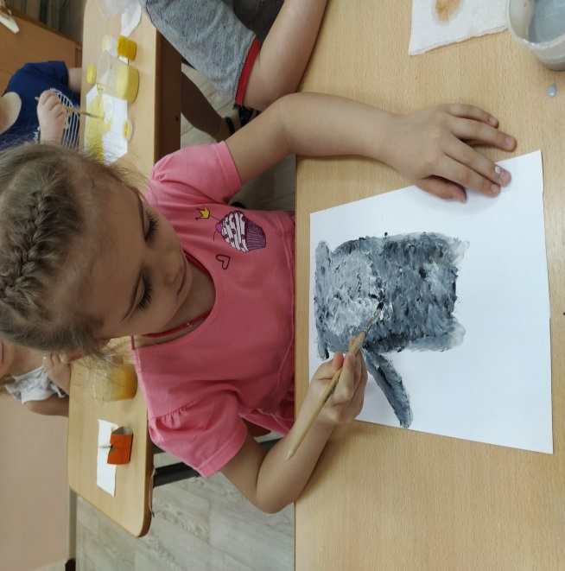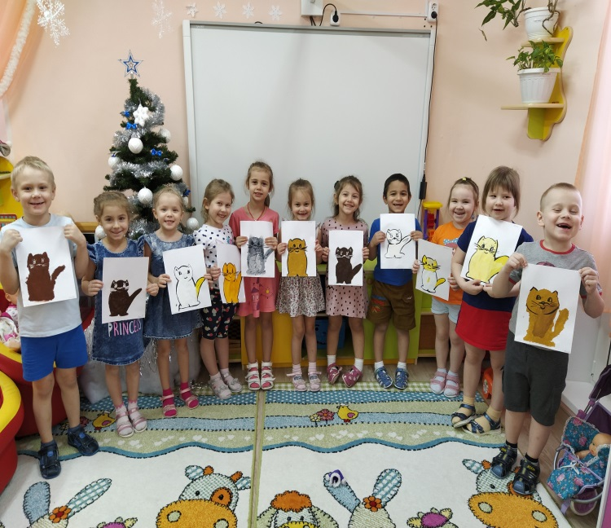

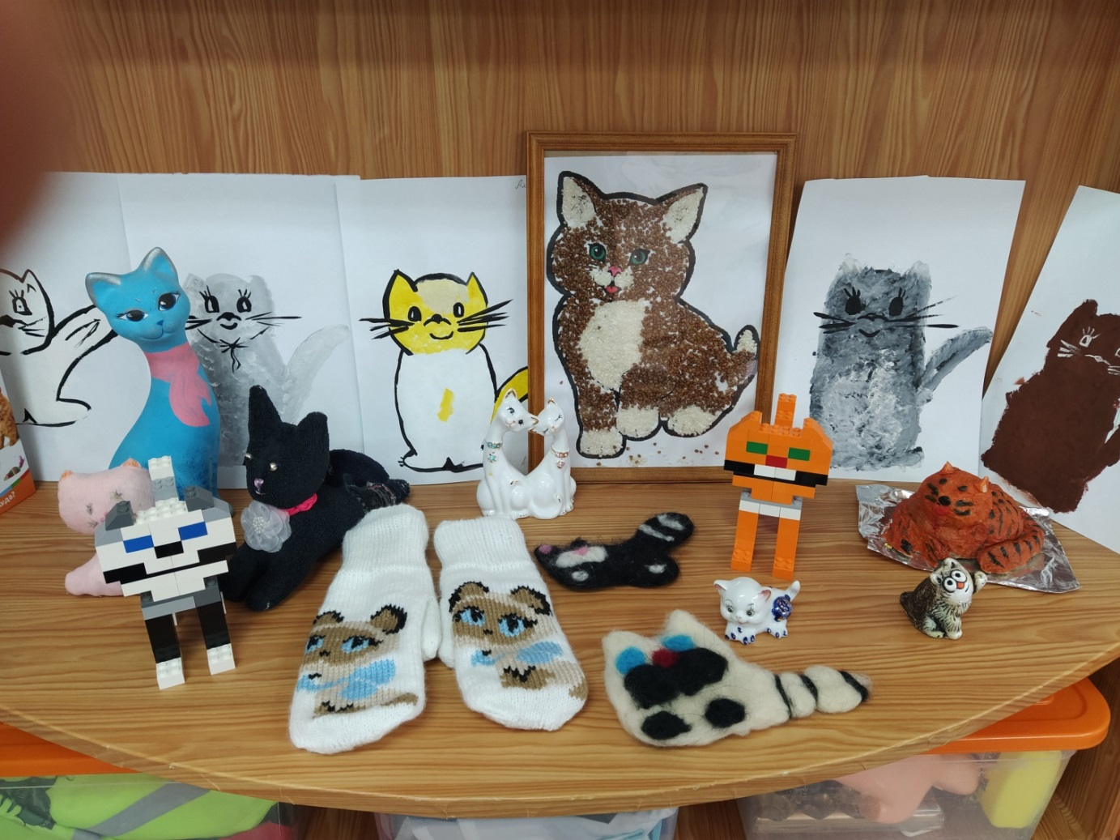

Описание этапов работ над проектом.

|  |  |  |  |
| --- | --- | --- | --- |
| Этапы проекта | Действия ребенка | Действия педагога | Взаимодействие  с семьей |
| Подготовительный | Рассматривание картины «Кошка с котятами», знакомство с новыми словами, упражнение образования притяжательных прилагательных. Просмотр мультипликационного фильма « Детям о кошках». | Подборка различных иллюстраций  с изображение кошек, их различного поведения | Поддержка детского интереса.  Чтение стихотворения С. Михалкова «Усатый- полосатый» |
| Основной | 1 день - наблюдение за строением и формой тела кошки. | Игра - драматизация "Кошкин дом". Дидактические игры: "Кто где живет?" | Придумать сказку про "кошку" и записать ее. |
| 2 день - анализ поведения и характера кошки в домашних условиях. | Игровые упражнение - "Составь животное", "Дорисуй животное".  Придумывание загадок про кошек. | Совместно с ребенком оформить папку: "Кошки разные нужны, кошки разные важны" |
| 3 день - просмотр видеофильма «Как кошка ухаживает за своими котятами». | Составление рассказа «Кошка во дворе» - подвести к составлению короткого творческого рассказа. | Чтение различных стихотворений и потешек дома о кошке. |
| 4 день - содержание и кормление кошки в домашних условиях. | Беседа с детьми "Значение животных в жизни человека".  Д/игра «Веселый котенок», «Что умеет Мурзик?» | Совместно с ребенком изучить из различных источников информацию о кормлении кошек. |
| 5 день - беседа с родителями «Какую пользу приносит человеку кошка» | Аппликация «Котенок». Составить из геометрических форм –круга, овала и треугольника образ котенка. | Подобрать для ребенка энциклопедии о кошках. |
| 6 день - рассматривание детской   Энциклопедия «Дикие кошки» | Подвижная игра: "Воробушки и кот", "Кот и мыши". Прослушивание аудиокассеты со сказками. | Подготовка к презентации проекта. |
| Заключительный этап | 7 день - подготовить собранный материал и оформить в виде мультимедийной презентации. | Практическая работа по рисованию  «Угадай кто здесь спрятан?» | Оформить выставку « Моя замурчательная кошка» |

Мой пушистый друг.

У меня дома живет кошка Мурка. Мурка появилась у нас в возрасте 1, 5 года. Сейчас ей 9 лет. История ее появления у нас очень необычная. Давным - давно мама решила завести маленького котенка, и мы решили взять его в фонде « Бездомные животные Ноябрьска». Мы созвонились с волонтерами и поехали выбирать маленького котенка. Когда мы приехали в пункт временного содержания животных, мы увидели взрослую, трехцветную маленькую кошечку с очень печальным взглядом. Оказывается, бывшие хозяева при переезде выбросили ее на улицу, она долго ходила по улице, пока ее не сбила машина. Кошку подобрали волонтеры фонда «Право на жизнь», прооперировали ее, вылечили переломы. И вот она сидела в клетке и смотрела грустными глазами. Мы сразу забрали Мурку домой. Она оказалась добрая и очень чистоплотная. Мы очень полюбили Мурку и она стала нашим самым настоящим другом и членом семьи.

